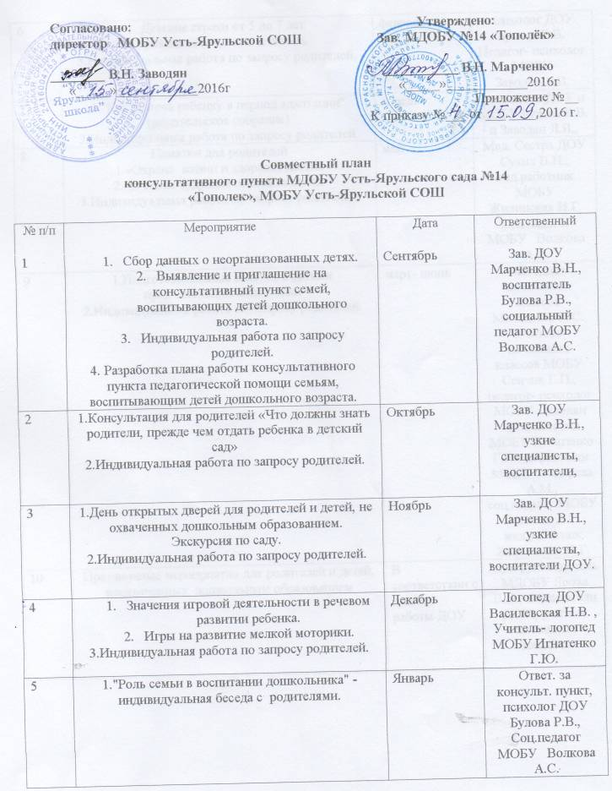

6 | 1. Детские страхи от 5 до 7 лет  2.Уровень готовности к школе.  3.Индивидуальная работа по запросу родителей. | февраль | психолог ДОУ Булова Р.В.  Педагог- психолог МОБУ  Заводян Л.В.
7 | 1."Как помочь ребенку в период адаптации" (родительское собрание)  2.Индивидуальная работа по запросу родителей. | апрель | психологи ДОУ и МОБУ Булова Р.В. и Заводян Л.В.,
8 | Памятки для родителей  1.«Охрана жизни и здоровья детей»  2.«В семье будущий первоклассник»  3.Индивидуальная работа по запросу родителей. | май | Мед. Сестра ДОУ Сухих В.П.,  мед.работник МОБУ  Жилинская И.Г.  Соц.педагог МОБУ Волкова А.С.
9 | 1.Подготовительные занятия с детьми пред.школьной подготовки  2.Индивидуальная работа по запросу родителей. | март- июнь | Методист начальных классов Малышева И.С.  Учитель начальных классов МОБУ Сенчик Г.П., педагог- психолог МОБУ Заводян Л.В., логопед МОБУ Игнатенко Г.Ю. дефектолог МОБУ Бондарева А.М., соц.педагог.МОБУ Волкова А.С.  мед.работник Жилинская И.Г.
10 | Праздничные мероприятия для родителей и детей, неохваченных дошкольным образованием | В соответствии с планом работы ДОУ | Муз. руководитель МДОБУ Ярова В.П., воспитатели ДОУ., учителя начальных классов.

